BÀI TẬP TRẢ LỜI NGẮN DNA VÀ TÍNH TOÁN DNA
Câu 1. Có bao nhiêu thành phần cấu tạo nên một đơn phân nucleotide?
Đáp án:
Câu 2. Có bao nhiêu mạch trong phân tử DNA của vi khuẩn E.Coli ?
Đáp án:
Câu 3. Một nucleotide có kích thước bao nhiêu A⁰?
Đáp án:
Câu 4. Một vòng xoắn có bao nhiêu nucleotide?
Đáp án:
Câu 5. Giả sử có 100 phân tử DNA tiến hành nhân đôi tổng hợp insulin thì tổng số mạch của của 100 vi khuẩn E.Coli này trước khi tiến hành nhân đôi là bao nhiêu?
Đáp án:
Câu 6. Theo nguyên tắc bổ sung trong 1 phân tử DNA chỉ chứa 5 cặp G–C có bao nhiêu liên kết hidrogen?
Đáp án:
Câu 7. Theo nguyên tắc bổ sung trong 1 phân tử DNA chỉ chứa 5 cặp A –T có bao nhiêu liên kết hidrogen ?
Đáp án:
Câu 8. Theo nguyên tắc bổ sung trong 1 phân tử DNA chứa 5 cặp G–C và 3 cặp A –T có bao nhiêu liên kết hidrogen?
Đáp án:
Câu 9. Phân tử DNA có chiều dài 408nm, thì số nucleotide của DNA này là bao nhiêu?
Đáp án:
Câu 10. Một gene dài 5100Å có số nucleotide là bao nhiêu?
Đáp án:
Câu 11. Cho biết không có đột biến xảy ra, đoạn phân tử DNA trên có bao nhiêu liên kết hidrogen?
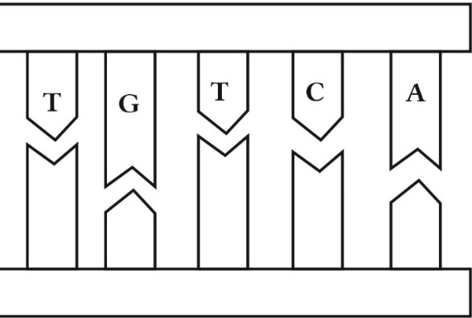

Đáp án:

Câu 12. Một phân tử DNA mạch kép có 600 nucleotide loại C và số lượng nucleotide loại A chiếm 30% tổng số nucleotide của DNA. Phân tử DNA này có bao nhiêu liên kết hidrogen?
Đáp án:
Câu 13. Trong số 3 phân tử DNA mạch kép ở hình bên, phân tử DNA số mấy có ít số liên kết hidrogen nhất?
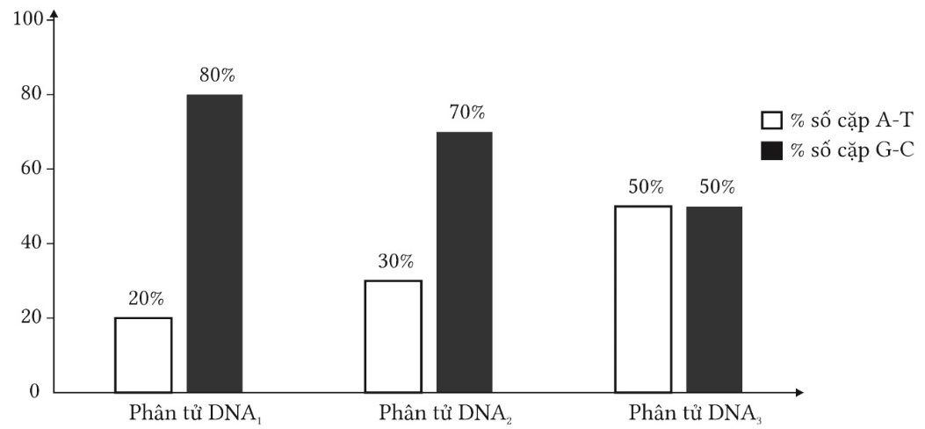
Đáp án:
Câu 14. Một DNA chứa 1755 liên kết hydrogen và có hiệu số giữa nucleotide loại C với một loại nucleotide khác là 10%. Chiều dài của DNA trên là bao nhiêu Å?
Đáp án:
Câu 15. Bảng bên mô tả số lượng nitrogenous base trên mạch 1, cho biết phân tử này có tổng số bao nhiêu nucleotide?
Loại nucleotide | A | T | G | C
Số lượng | 200 | 300 | 150 | 250

Đáp án:
Câu 16. Một phân tử nucleic acid mạch kép có tỉ lệ từng loại nucleotide của từng mạch được thể hiện ở bảng bên (dấu “-” thể hiện chưa xác định số liệu). Biết rằng tổng tỉ lệ 4 loại nucleotide trên mỗi mạch đơn là 1.00. Theo lí thuyết, guanine(G) ở mạch 2 chiếm tỉ lệ bao nhiêu? Hãy thể hiện kết quả bằng số thập phân và làm tròn đến 2 chữ số sau dấu phẩy.
Loại nucleotide | A | T | G | C
Mạch 1 | 0,28 | 0.12 | - | -
Mạch 2 | - | - | - | 0,22

Đáp án:
Câu 17. Một gene có tổng số 2128 liên kết hydrogen. Trên mạch 1 của genee có số nucleotide loại A bằng số nucleotide loại T; số nucleotide loại G gấp 2 lần số nucleotide loại A; số nucleotide loại C gấp 3 lần số nucleotide loại T. Số nucleotide loại A của gene là bao nhiêu?
Đáp án:
Câu 18. Bảng bên mô tả số lượng nitrogenous base trên mạch 1, (dấu “-” thể hiện chưa xác định số liệu)., số nucleotide loại T trên mạch 2 là?

Loại nucleotide | A | T | G | C
Số lượng | 200 | 300 | 150 | -

Đáp án:
Câu 19. Bốn phân tử nucleic acid mạch kép có tổng số liên kết nucleotide được mô tả bảng bên dưới, cho biết phân tử DNA số mấy có chiều dài nhỏ nhất?
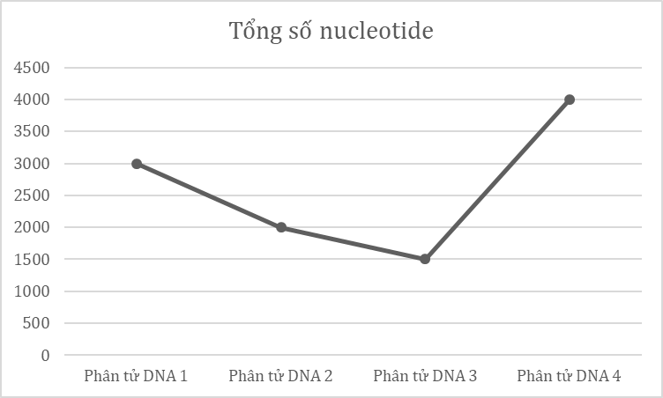

Đáp án:
Câu 20. Một gene có tổng số 2128 liên kết hidrogen. Trên mạch 1 của gene có số nucleotide loại A bằng số nucleotide loại T; số nucleotide loại G gấp 2 lần số nucleotide loại A; số nucleotide loại C gấp 3 lần số nucleotide loại T. Số nucleotide loại A của gene là bao nhiêu?
Đáp án:
Câu 21. Một gene của sinh vật nhân sơ có Guanine chiếm 20% tổng số nucleotide của gene. Trên mạch một của gene này có 150 Adenine và 120 Thymine. Số liên kết hidrogen của gene là bao nhiêu?
Đáp án:
Câu 22. Bốn phân tử nucleic acid mạch kép có tỉ lệ nucleotide loại A được thể hiện ở bảng Biết rằng tổng tỉ lệ 4 loại nitrogenous base của cả gen là 1.00. Theo lí thuyết, phân tử DNA số mấy có tỉ lệ nucleotide loại G lớn nhất?
 | % A
Phân tử DNA 1 | 0,28
Phân tử DNA 2 | 0,10
Phân tử DNA 3 | 0,46
Phân tử DNA 4 | 0,49

Đáp án:

Câu 23. Một DNA có chiều dài 510 nm và trên mạch một của DNA có A₁ + T₁ = 600 nucleotide. Số nucleotide loại T của DNA trên là bao nhiêu?
Đáp án:
Câu 24. Trong mạch thứ nhất của DNA có tổng giữa hai loại nucleotide loại A và T bằng 40% số nucleotide của mạch. DNA có 264 nucleotide loại T. DNA nói trên có chiều dài là bao nhiêu A⁰?
Đáp án:
Câu 25. Trên một mạch của DNA có 10% Thymine và 30% Adenine. Tỷ lệ phần trăm số nucleotide loại A của DNA trên là bao nhiêu % (thể hiện kết quả dưới dạng tỉ số %) ?
Đáp án:
Câu 26. Bảng bên mô tả số lượng nucleotide trên mạch 1, (dấu “-” thể hiện chưa xác định số liệu), số nucleotide loại C trên mạch 1 là bao nhiêu cho biết đoạn DNA này có 1800 nucleotide?
Loại nucleotide | A | T | G | C
Số lượng | 200 | 300 | 150 | -

Đáp án:
Câu 27. Trên mạch khuôn của một đoạn DNA có số nucleotide loại A = 60, G = 120, C = 80, T = 30. Số nucleotide loại G của DNA trên là bao nhiêu?
Đáp án:
Câu 28. Một phân tử DNA có cấu trúc xoắn kép, giả sử phân tử DNA này có tỉ lệ (A+T)/(G+C) = 2/3 thì tỉ lệ nucleotide loại G của phân tử DNA này là bao nhiêu % (thể hiện kết quả dưới dạng tỉ số %)?
Đáp án:
Câu 29. Trong các ý sau đây, có bao nhiêu ý nói đến chức năng của DNA?
(1) Truyền thông tin tới ribosome.
(2) Lưu trữ thông tin di truyền.
(3) Cấu tạo nên ribosome là nơi tổng hợp protein.
(4) Truyền đạt thông tin di truyền.
(5) Vận chuyển acid amin tới ribosome.
(6) Mã hóa các thông tin di truyền.

Đáp án:
Câu 30. Một gene ở sinh vật nhân sơ, trên mạch 1 có %A - %C = 10% và có %T - %C = 30%; Trên mạch 2 của gene có %C - %G = 20%. Theo lí thuyết, trong tổng số nucleotide trên mạch 1, số nucleotide loại G chiếm tỉ lệ bao nhiêu % (thể hiện kết quả dưới dạng tỉ số %)?
Đáp án:
Câu 31. Bốn phân tử nucleic acid mạch kép có số chu kì xoắn (C) được thể hiện ở bảng. Theo lí thuyết, phân tử DNA số mấy có nhiều nucleotide nhất?
 | C
Phân tử DNA1 | 200
Phân tử DNA 2 | 100
Phân tử DNA 3 | 300
Phân tử DNA 4 | 450

Đáp án:
Câu 32. Bốn phân tử nucleic acid mạch kép có tổng số liên kết hidrogen được mô tả bảng bên dưới, cho biết bốn phân tử này có tổng số nucleotide bằng nhau, cho biết phân tử DNA số mấy có loại nucleotide cytosine (C) là nhiều nhất?
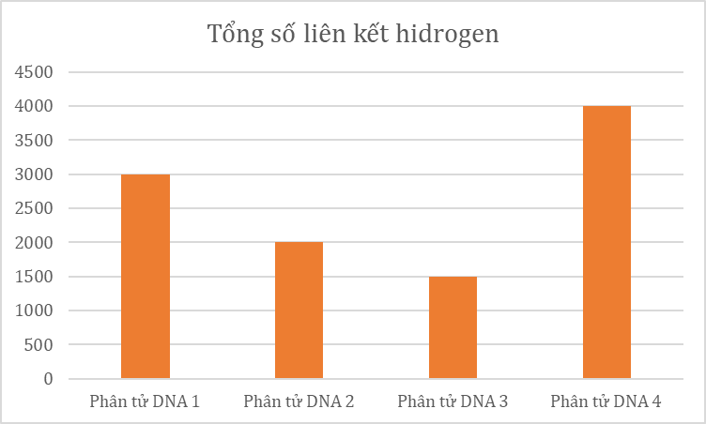

Đáp án:

LỜI GIẢI CHI TIẾT
Câu 1. Có bao nhiêu thành phần cấu tạo nên một đơn phân nucleotide?
Đáp án: | 3
Hướng dẫn giải
- 1 gốc base nitrogenous (A, T, G, C)
- 1 gốc đường deoxyribose (C₅H₁₀O₄)
- 1 gốc acid phosphoric (H₃PO₄)

Câu 2. Có bao nhiêu mạch trong phân tử DNA của vi khuẩn E.Coli ?
Đáp án: | 2

Câu 3. Một nucleotide có kích thước bao nhiêu A⁰?
Đáp án: | 3 | , | 4

Câu 4. Một vòng xoắn có bao nhiêu nucleotide?
Đáp án: | 2 | 0

Câu 5. Giả sử có 100 phân tử DNA tiến hành nhân đôi tổng hợp insulin thì tổng số mạch của của 100 vi khuẩn E.Coli này trước khi tiến hành nhân đôi là bao nhiêu?
Đáp án: | 2 | 0 | 0

Câu 6. Theo nguyên tắc bổ sung trong 1 phân tử DNA chỉ chứa 5 cặp G–C có bao nhiêu liên kết hidrogen?
Đáp án: | 1 | 5

Câu 7. Theo nguyên tắc bổ sung trong 1 phân tử DNA chỉ chứa 5 cặp A –T có bao nhiêu liên kết hidrogen ?
Đáp án: | 1 | 0

Câu 8. Theo nguyên tắc bổ sung trong 1 phân tử DNA chứa 5 cặp G–C và 3 cặp A –T có bao nhiêu liên kết hidrogen?
Đáp án: | 2 | 1

Câu 9. Phân tử DNA có chiều dài 408nm, thì số nucleotide của DNA này là bao nhiêu?
Đáp án: | 2 | 4 | 0 | 0
Hướng dẫn giải
- L = 4080Å
- N = (4080:3,4) × 2 = 2400 nucleotide.
Câu 10. Một gene dài 5100Å có số nucleotide là bao nhiêu?
Đáp án: | 3 | 0 | 0 | 0
Hướng dẫn giải
- Áp dụng công thức tính tổng số nu = (L:3,4) x 2 = 3000 nu.

Câu 11. Cho biết không có đột biến xảy ra, đoạn phân tử DNA trên có bao nhiêu liên kết hidrogen?

Đáp án: | 1 | 2

Câu 12. Một phân tử DNA mạch kép có 600 nucleotide loại C và số lượng nucleotide loại A chiếm 30% tổng số nucleotide của DNA. Phân tử DNA này có bao nhiêu liên kết hidrogen?
Đáp án: | 3 | 6 | 0 | 0
Hướng dẫn giải
- %A+%C = 50% nên %C = 20% = 600 nu suy ra N = 3000 nu.
- Suy ra A = 900 nu và G = 600.
- Vậy áp dụng công thức ta suy ra H = 3600 liên kết.
Câu 13. Trong số 3 phân tử DNA mạch kép ở hình bên, phân tử DNA số mấy có ít số liên kết hidrogen nhất?
Đáp án: | 3
Câu 14. Một DNA chứa 1755 liên kết hydrogen và có hiệu số giữa nucleotide loại C với một loại nucleotide khác là 10%. Chiều dài của DNA trên là bao nhiêu Å?
Đáp án: | 2 | 2 | 9 | 5
Hướng dẫn giải
- 2A +3G = 1755, C-A =10% → C=30%, A=20% → C=3/2A → A = 270, C = 405.
- L = (270 + 405) × 3,4 = 2295Å.
Câu 15. Bảng bên mô tả số lượng nitrogenous base trên mạch 1, cho biết phân tử này có tổng số bao nhiêu nucleotide?
Loại nucleotide | A | T | G | C
Số lượng | 200 | 300 | 150 | 250

Đáp án: | 1 | 8 | 0 | 0

Câu 16. Một phân tử nucleic acid mạch kép có tỉ lệ từng loại nucleotide của từng mạch được thể hiện ở bảng bên (dấu “-” thể hiện chưa xác định số liệu). Biết rằng tổng tỉ lệ 4 loại nucleotide trên mỗi mạch đơn là 1.00. Theo lí thuyết, guanine(G) ở mạch 2 chiếm tỉ lệ bao nhiêu? Hãy thể hiện kết quả bằng số thập phân và làm tròn đến 2 chữ số sau dấu phẩy.
Loại nucleotide | A | T | G | C
Mạch 1 | 0,28 | 0.12 | - | -
Mạch 2 | - | - | - | 0,22

Đáp án: | 0 | , | 3 | 8

Câu 17. Một gene có tổng số 2128 liên kết hydrogen. Trên mạch 1 của genee có số nucleotide loại A bằng số nucleotide loại T; số nucleotide loại G gấp 2 lần số nucleotide loại A; số nucleotide loại C gấp 3 lần số nucleotide loại T. Số nucleotide loại A của gene là bao nhiêu?
Đáp án: | 2 | 2 | 4

- 2A + 3G = 2128 (*).
- A1 = T1; G1=2 A1; C1= 3A1.
- A/G = (A1+ A2)/ (G1 + G2) = (A1 + T1)/(G1 + C1)=2/5 ==> 5A - 2G = 0 (**).
Giải hệ phương trình (*) và (**): A = 224, G = 560.
Câu 18. Bảng bên mô tả số lượng nitrogenous base trên mạch 1, (dấu “-” thể hiện chưa xác định số liệu)., số nucleotide loại T trên mạch 2 là?

Loại nucleotide | A | T | G | C
Số lượng | 200 | 300 | 150 | -

Đáp án: | 2 | 0 | 0

Câu 19. Bốn phân tử nucleic acid mạch kép có tổng số liên kết nucleotide được mô tả bảng bên dưới, cho biết phân tử DNA số mấy có chiều dài nhỏ nhất?

Đáp án: | 3

Câu 20. Một gene có tổng số 2128 liên kết hidrogen. Trên mạch 1 của gene có số nucleotide loại A bằng số nucleotide loại T; số nucleotide loại G gấp 2 lần số nucleotide loại A; số nucleotide loại C gấp 3 lần số nucleotide loại T. Số nucleotide loại A của gene là bao nhiêu?
Đáp án: | 2 | 2 | 4

Hướng dẫn giải
- 2A + 3G = 2128 (*).
- A1 = T1; G1=2 A1; C1= 3A1.
-#A/G = (A1+ A2)/ (G1 + G2) = (A1 + T1)/(G1 + C1)=2/5 ==> 5A - 2G = 0 (**).
Giải hệ phương trình (*) và (**): A = 224, G = 560.

Câu 21. Một gene của sinh vật nhân sơ có Guanine chiếm 20% tổng số nucleotide của gene. Trên mạch một của gene này có 150 Adenine và 120 Thymine. Số liên kết hidrogen của gene là bao nhiêu?
Đáp án: | 1 | 0 | 8 | 0

Hướng dẫn giải
Mạch 1 có: A₁ = 150 và T₁ = 120
Do A liên kết với T → mạch 2 có: A₂ = T₁ và T₂ = A₁
Do đó A = A₁ + A₂ = A₁ + T₁ = 270
Vậy A = T = 270
Có G = 20%
Mà số nucleotide của mạch = 2A + 2G = 100%
→ vậy G = 180
Số liên kết hidrogen của gen : 2A + 3G = 1080.
Câu 22. Bốn phân tử nucleic acid mạch kép có tỉ lệ nucleotide loại A được thể hiện ở bảng Biết rằng tổng tỉ lệ 4 loại nitrogenous base của cả gen là 1.00. Theo lí thuyết, phân tử DNA số mấy có tỉ lệ nucleotide loại G lớn nhất?
 | % A
Phân tử DNA 1 | 0,28
Phân tử DNA 2 | 0,10
Phân tử DNA 3 | 0,46
Phân tử DNA 4 | 0,49

Đáp án: | 2

Câu 23. Một DNA có chiều dài 510 nm và trên mạch một của DNA có A₁ + T₁ = 600 nucleotide. Số nucleotide loại T của DNA trên là bao nhiêu?
Đáp án: | 6 | 0 | 0
Hướng dẫn giải
Đổi 510 nm = 5100 A⁰
Số nucleotide trong phân tử ADN là (5100: 3,4) x 2 = 3000.
Số nucleotide loại T = A = A₁ + T₁ = 600.
Số nucleotide loại G = C = 3000: 2 – 600 = 900.
Câu 24. Trong mạch thứ nhất của DNA có tổng giữa hai loại nucleotide loại A và T bằng 40% số nucleotide của mạch. DNA có 264 nucleotide loại T. DNA nói trên có chiều dài là bao nhiêu A⁰?
Đáp án: | 2 | 2 | 4 | 4

Hướng dẫn giải
ADN có %A₁ + %T₁ = 40% số nucleotide của mạch.
T = 264 = A1 + T₁ → Tổng số nucleotide của 1 mạch = 264: 0,4 = 660 nu.
L = 660 × 3,4 = 2244 Å.
Câu 25. Trên một mạch của DNA có 10% Thymine và 30% Adenine. Tỷ lệ phần trăm số nucleotide loại A của DNA trên là bao nhiêu % (thể hiện kết quả dưới dạng tỉ số %) ?
Đáp án: | 2 | 0
Hướng dẫn giải
Tỉ lệ nucleotide của gene A = T = (10% + 30%) / 2 = 20% => G = C = 30%.
Tỉ lệ nucleotide môi trường cung cấp: A = T = 20%, G = C = 30%.
Câu 26. Bảng bên mô tả số lượng nucleotide trên mạch 1, (dấu “-” thể hiện chưa xác định số liệu), số nucleotide loại C trên mạch 1 là bao nhiêu cho biết đoạn DNA này có 1800 nucleotide?
Loại nucleotide | A | T | G | C
Số lượng | 200 | 300 | 150 | -

Đáp án: | 2 | 5 | 0

Câu 27. Trên mạch khuôn của một đoạn DNA có số nucleotide loại A = 60, G = 120, C = 80, T = 30. Số nucleotide loại G của DNA trên là bao nhiêu?
Đáp án: | 2 | 0 | 0

Hướng dẫn giải
Do A mạch 1 = T mạch 2, G mạch 1 = C mạch 2.
=> Trên toàn mạch, A= T = 60 + 30 = 90 và G = C = 200.
Sau một lần nhân đôi, số nu mà môi trường cung cấp :
A = T = 90.
G = C = 200.
Câu 28. Một phân tử DNA có cấu trúc xoắn kép, giả sử phân tử DNA này có tỉ lệ (A+T)/(G+C) = 2/3 thì tỉ lệ nucleotide loại G của phân tử DNA này là bao nhiêu % (thể hiện kết quả dưới dạng tỉ số %)?
Đáp án: | 3 | 0
Hướng dẫn giải
Do A = T, G = C.
→ (A + T) / (G + C) = 2/3 → 2A / 2 G = 2/3→ A / G = 2/3.
Mặt khác: A+ G = 50% → 2A + 2G = 100%
→ G = 30%
Câu 29. Trong các ý sau đây, có bao nhiêu ý nói đến chức năng của DNA?
(1) Truyền thông tin tới ribosome.
(2) Lưu trữ thông tin di truyền.
(3) Cấu tạo nên ribosome là nơi tổng hợp protein.
(4) Truyền đạt thông tin di truyền.
(5) Vận chuyển acid amin tới ribosome.
(6) Mã hóa các thông tin di truyền.

Đáp án: | 3

Câu 30. Một gene ở sinh vật nhân sơ, trên mạch 1 có %A - %C = 10% và có %T - %C = 30%; Trên mạch 2 của gene có %C - %G = 20%. Theo lí thuyết, trong tổng số nucleotide trên mạch 1, số nucleotide loại G chiếm tỉ lệ bao nhiêu % (thể hiện kết quả dưới dạng tỉ số %)?
Đáp án: | 4 | 0
Hướng dẫn giải

Ta có:
%A1 – %C1 = 0,1 → %T2 - %G2 = 0,1 → %T2 = 0,1 + %G2 (1)
%T1 – %C1 = 0,3 → %A2 - %G2 = 0,3 → %A2 = 0,3 + %G2 (2)
%C2 – %G2 = 0,2 → %C2= 0,2 + %G2 (3)
%A2 + %T2 + %G2 + %C2 = 1 (4)
Thế (1),(2),(3) vào (4) ta được:
0,3 + %G2 + 0,1 + %G2 + %G2 + 0,2 + %G2 = 1
=> %G2 = 0,4 = 40%
Câu 31. Bốn phân tử nucleic acid mạch kép có số chu kì xoắn (C) được thể hiện ở bảng. Theo lí thuyết, phân tử DNA số mấy có nhiều nucleotide nhất?
 | C
Phân tử DNA1 | 200
Phân tử DNA 2 | 100
Phân tử DNA 3 | 300
Phân tử DNA 4 | 450

Đáp án: | 4

Câu 32. Bốn phân tử nucleic acid mạch kép có tổng số liên kết hidrogen được mô tả bảng bên dưới, cho biết bốn phân tử này có tổng số nucleotide bằng nhau, cho biết phân tử DNA số mấy có loại nucleotide cytosine (C) là nhiều nhất?

Đáp án: | 4

